Bài 5. Gieo hạt và trồng cây con trong chậu (Tiết 2)
I. YÊU CẦU CẦN ĐẠT
1. Năng lực đặc thù
– Tóm tắt được nội dung các bước gieo hạt trong chậu.
– Thực hiện được việc gieo hạt trong chậu.
– Trồng được một số loại cây con trong chậu.
– Góp phần hình thành và phát triển các năng lực công nghệ: Nhận thức công nghệ, giao tiếp công nghệ, sử dụng công nghệ.
2. Năng lực chung
– Năng lực tự chủ;tự học: Chủ động tham gia các hoạt động, lắng nghe để nắm bắt và thực hành.
- Giao tiếp và hợp tác: Trình bày ý kiến, chia sẻ trong nhóm, trước lớp.
-Giải quyết vấn đề và sáng tạo: Vận dụng những điều đã học vào thực tế trong quá trình trồng cây.
- Phẩm chất :
- Nhân ái: Yêu thiên nhiên, yêu vẻ đẹp của các loài cây.
- Chăm chỉ: Yêu lao động,chú ý lắng nghe, tích cực tham gia hoạt động thực hành trồng cây.
-Trách nhiệm: Có trách nhiệm với các nhiệm vụ được giao.
II. ĐỒ DÙNG DẠY HỌC
1. Đối với giáo viên
- SGK và các tranh, ảnh trong Bài 5.
- Chậu, hạt giống, cây hoa minh hoạ.
Vật liệu, vật dụng và dụng cụ theo gợi ý trong SGK.
2. Đối với học sinh
- SGK.
- Chậu, hạt giống cây hoa minh hoạ.
- Vật liệu, vật dụng và dụng cụ theo gợi ý trong SGK.
III. CÁC HOẠT ĐỘNG DẠY HỌC
HOẠT ĐỘNG CỦA GV | HOẠT ĐỘNG CỦA HS
1. Khởi động: 5’  a. Mục tiêu:Tạo hứng thú, tò mò và động cơ học tập tốt cho học sinh về bài học.  b. Cách tiến hành  – Tổ chức trò chơi “Ai nhanh hơn?”: Giáo viên cho học sinh thảo luận cặp quan sát hình ảnh, yêu cần HS chọn ra những vật liệu và dụng cụ để gieo hạt và trồng cây  - GV nhận xét, tuyên dương.  – Giáo viên nhận xét và dẫn dắt học sinh vào bài học.  2. Hình thành kiến thức mới: 15’  2.3. Hoạt động 3: Gieo hạt và trồng cây con trong chậu  * Gieo hạt  a. Mục tiêu: Tóm tắt được nội dung các bước gieo hạt và trồng cây con trong chậu.  b. Cách tiến hành  - Giáo viên tổ chức cho học sinh tìm hiểu theo nhóm 2 về các bước gieo hạt hoa trong chậu. Giáo viên yêu cầu học sinh quan sát hình ảnh trong SGK trang 23 và chọn hình minh hoạ phù hợp với các bước được mô tả trong bảng.  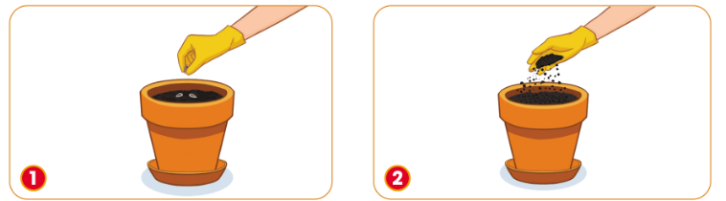  Hình 1  – Yêu cầu Học sinh thảo luận, trình bày, bổ sung cho nhau.  c. Kết luận: Giáo viên đưa ra kết luận.  – Các bước gieo hạt trong chậu tương ứng với hinh minh hoạ như sau:  1. Chuẩn bị vật liệu, vật dụng và dụng cụ: hình 1.  2. Gieo hạt giống trên mặt giá thể: hinh 1.  3. Giải một lớp giá thể mỏng lên trên để lấp kín hạt giống: hình 1.  – Giáo viên yêu cầu học sinh nhắc lại nội dung các bước gieo hạt trong chậu.  - Có thể gieo hạt bằng cách nào khác?  - GV: Có thể gieo hạt bằng cách tạo một lỗ trên mặt cá thể, sau đó gieo hạt vào lỗ và lấp kín bằng giá thể  *Trồng cây con trong chậu  a. Mục tiêu: Tóm tắt được nội dung các bước trồng cây con trong chậu.  b. Cách tiến hành  - Giáo viên tổ chức cho học sinh tìm hiểu theo nhóm 4 về các bước trồng cây con trong chậu. Giáo viên yêu cầu học sinh quan sát hình ảnh trong SGK trang 23 và chọn hình minh hoạ phù hợp với các bước được mô tả trong bảng.  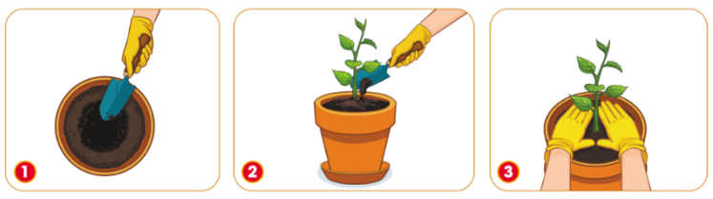  – Yêu cầu Học sinh thảo luận, trình bày, bổ sung cho nhau.  c. Kết luận: Giáo viên đưa ra kết luận.  Các bước trồng cây con trong chậu tương ứng với hình minh hoạ như sau:  1. Dùng xẻng nhỏ tạo gốc giữa chậu  2. Đạt cây con đứng thẳng vào hốc, dùng xẻng nhỏ xúc giá thể lấp vừa kín gốc và dễ  3. Dùng hai tay ấn nhẹ giá thể xung quanh gốc cây cho chắc chắn  – Giáo viên yêu cầu học sinh nhắc lại nội dung các bước trồng cây hoa trong chậu.  - GV: Vì sao không nên gieo hạt và trồng cây con quá sâu, hoặc quá nông  - Vì khi trồng cây quá sâu cây sẽ bị chặt rễ và bị chết, quá nông thì cây sẽ bị hở gốc và dẫn đến cây sẽ bị chết  3. Luyện tập, thực hành: 10’  a) Mục tiêu:  - Củng cố kiến thức, kĩ năng đã hình thành và phát triển từ các hoạt động khám phá, thực hành trong bài.  b. Cách tiến hành  + Chuẩn bị  - Giáo viên giới thiệu yêu cầu sản phẩm thực hành, vật liệu, vật dụng và dụng cụ tối thiểu cho hoạt động thực hành gieo hạt và trồng cây  + Tổ chức thực hành:  - Giáo viên tổ chức cho học sinh thực hành gieo hạt đỗ  – Yêu cầu học sinh tìm hiểu, thảo luận, trình bày;giáo viên kết luận nội dung các bước.  – Giáo viên yêu cầu học sinh thực hành cách tưới nước  + Kết thúc thực hành  – Giáo viên yêu cầu học sinh trưng bảy kết quả thực hành; thu gom vật liệu, vật dụng và dụng cụ; vệ sinh vị trí thực hành | - Học sinh tham gia trò chơi  - Hs lắng nghe.  - Học sinh thảo luận, trình bày, bổ sung cho nhau.  - HS lắng nghe  – Học sinh nhắc lại nội dung trong bảng mô tả các bước trồng gieo hạt trong chậu  - HS trả lời  - Hs lắng nghe.  - Học sinh thảo luận, trình bày, bổ sung cho nhau.  - HS lắng nghe  – Học sinh nhắc lại nội dung trong bảng mô tả các bước trồng cây con trong chậu.  - Hs nhắc lại các bước  - HS suy nghĩ trả lời:  - HS nx- bổ sung  - HS nắng nghe  - Học sinh thực hành các bước gieo hạt  - Học sinh trưng bày và đánh giá sản phẩm thực hành theo tiêu chí và hướng dẫn của giáo viên; thu gom vật liệu, vật dụng và dụng cụ; vệ sinh vị trí thực hành.
4. Vận dụng: 5’  - GV yêu cầu hs về nhà chuẩn bị dụng cụ như chậu, cây giống, hạt giống để buổi học sau mang lên thực hành | - Hs lắng nghe  - HS về nhà: chuẩn bị chậu, cây giống, vật liệu dụng cụ theo gợi ý SGK để chuẩn bị cho tiết 3
IV. ĐIỀU CHỈNH SAU BÀI DẠY:
.................................................................................................................................
.................................................................................................................................
.................................................................................................................................

